Ples

- Ples je gibanje v ritmu. Z njim izražamo svoje občutke. Plešemo lahko ob glasbi, zvoku, govoru in tudi tišini. Najstarejši slikovni zapisi segajo do 15.000 let nazaj.
- V tisočletjih se je razvilo veliko plesnih stilov. Poznamo več vrst plesov: družabni plesi, starinski plesi, ljudski plesi in sodobni plesi.
- Družabni plesi se delijo v tri skupine: latinsko . ameriški plesi, standardni in swing plesi.
- LA plesi: cha cha cha, rumba, samba, mambo, jive, salsa (značilno gibanje v bokih, sproščena drža, barvite in drzne obleke)
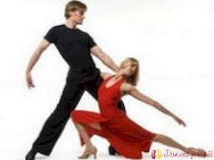
- ST plesi: valček, tango, foxtrot,..(značilno valovito gibanje, zaprta drža, toga drža telesa, klasične in elegantne obleke)
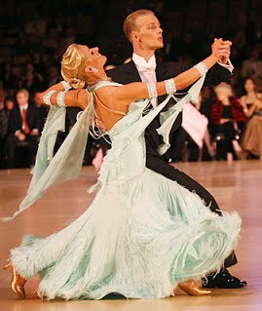
- SW plesi: rock n'roll, makarena, twist, …(energičen in edinstven ples, zabaven, veliko guganja, dvigovanja in vrtenja)

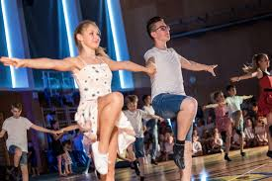

- Najbolj uspešni plesni par v Sloveniji: Katarina Venturini in Andrej Škufca, Nadja Bičkova in Miha Vodičar, baletni par Pia in Pino Mlakar.
- V Sloveniji je več plesnih šol, ki so uspešne v evropskem in svetovnem merilu: Uršks, Bolero, Plesna šola Mojce Horvat, Plesno mesto, Kazina,…
- Pri plesu je potrebno upoštevati plesni bonton: plesna smer je nasprotna smeri urinega kazalca; plesalca, ki nas prosi za ples, ne zavrnemo; med plesom ne žvečimo; po končanem plesu se soplesalcu zahvalimo za povabilo.

